Expérience 2: La distillation

Expérience par :
Abigail Famula (300002326)
Neyssa Labonde (8271167)

Rédigé par :
Abigail Famula

Présenté à Véronik Samson
Dans le cadre du cours CHM1721
Section du laboratoire du mercredi B02

Le 31 Janvier 2018
Département de chimie et de sciences biomoléculaires
Université d’Ottawa
Protocole :
Voir le manuel du laboratoire, pages 28 à 30 pour les instructions pour le montage et pour la partie expérimentale.

Observations et résultats :
Le mélange à l’odeur de l’alcool à friction et de l’acétone.
Température initiale=22°C
Distillation simple :
- Anneau de condensation visible se déplaçait vers le haut dans la tête de condensation avant une augmentation rapide en température.
Volume du distillat recueilli  (mL) | Température  (°C) | Volume du distillat recueilli  (mL) | Température  (°C)
1 | 82.1 | 13 | 94.5
2 | 84.0 | 14 | 94.6
3 | 85.5 | 15 | 94.7
4 | 87.0 | 16 | 96.0
5 | 84.7 | 17 | 96.5
6 | 84.9 | 18 | 98.0
7 | 88.0 | 19 | 99.1
8 | 90.3 | 20 | 101.6
9 | 91.7 | 21 | 105.1
10 | 92.8 | 22 | 102.5
11 | 94.2 | 23 | 97.1
12 | 95.0 | 24 | 85.0

Distillation fractionnée :
- Vers la fin de la distillation (approx. à 18mL), une séparation est vue, d’où une phase à l’apparence d’un gel.
- La température maximale a été atteinte rapidement.
- La distillation a été arrêtée après que la séparation était vue il y avait donc encore du liquide dans le ballon à distillation.
Volume du distillat recueilli  (mL) | Température  (°C) | Volume du distillat recueilli  (mL) | Température  (°C)
1 | 81.4 | 12 | 92.1
2 | 82.1 | 13 | 95.3
3 | 82.7 | 14 | 97.1
4 | 83.0 | 15 | 98.0
5 | 83.4 | 16 | 99.0
6 | 83.9 | 17 | 101.4
7 | 84.6 | 18 | 106.7
8 | 85.9 | 19 | 111.5
9 | 87.0 | 20 | 112.9
10 | 87.7 | 21 | 109.1
11 | 89.2 | 22 | 103.3
Graphiques :

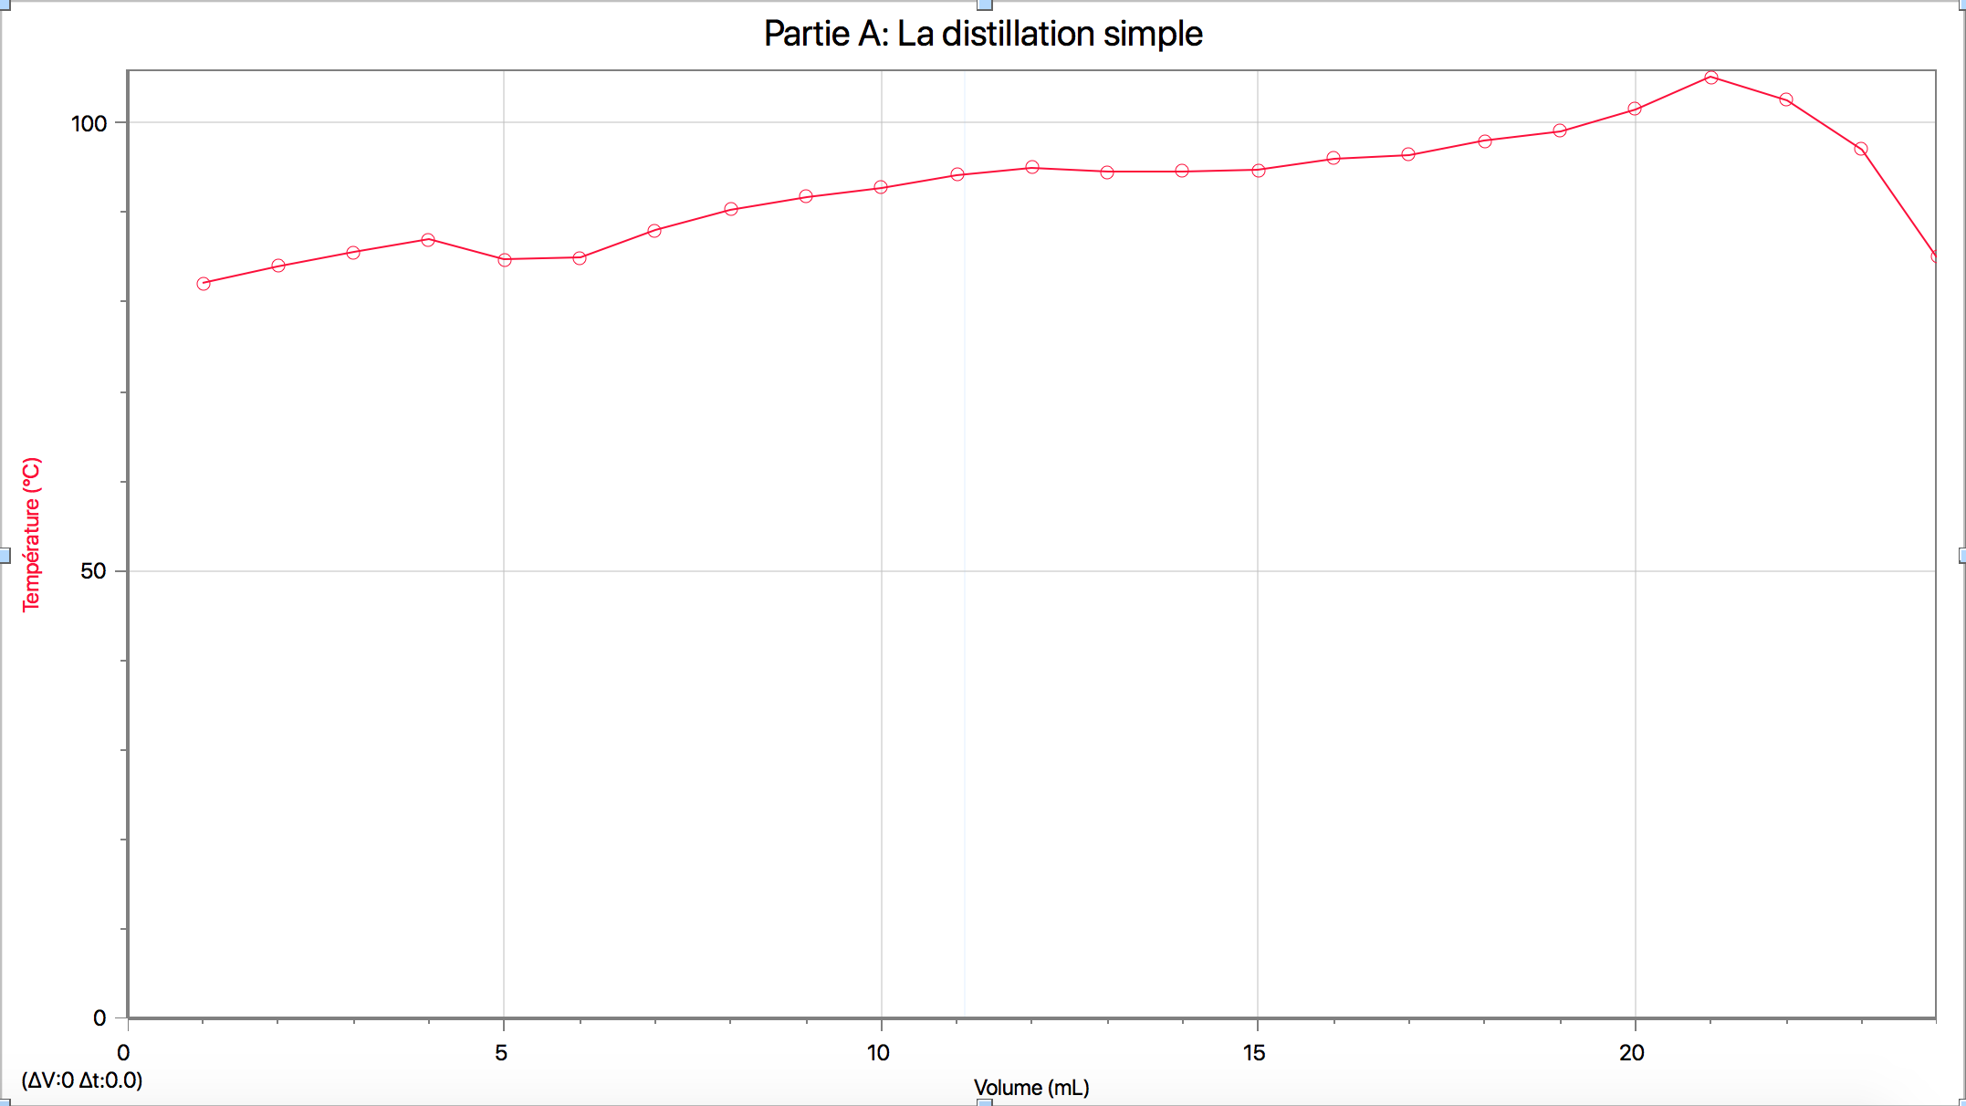

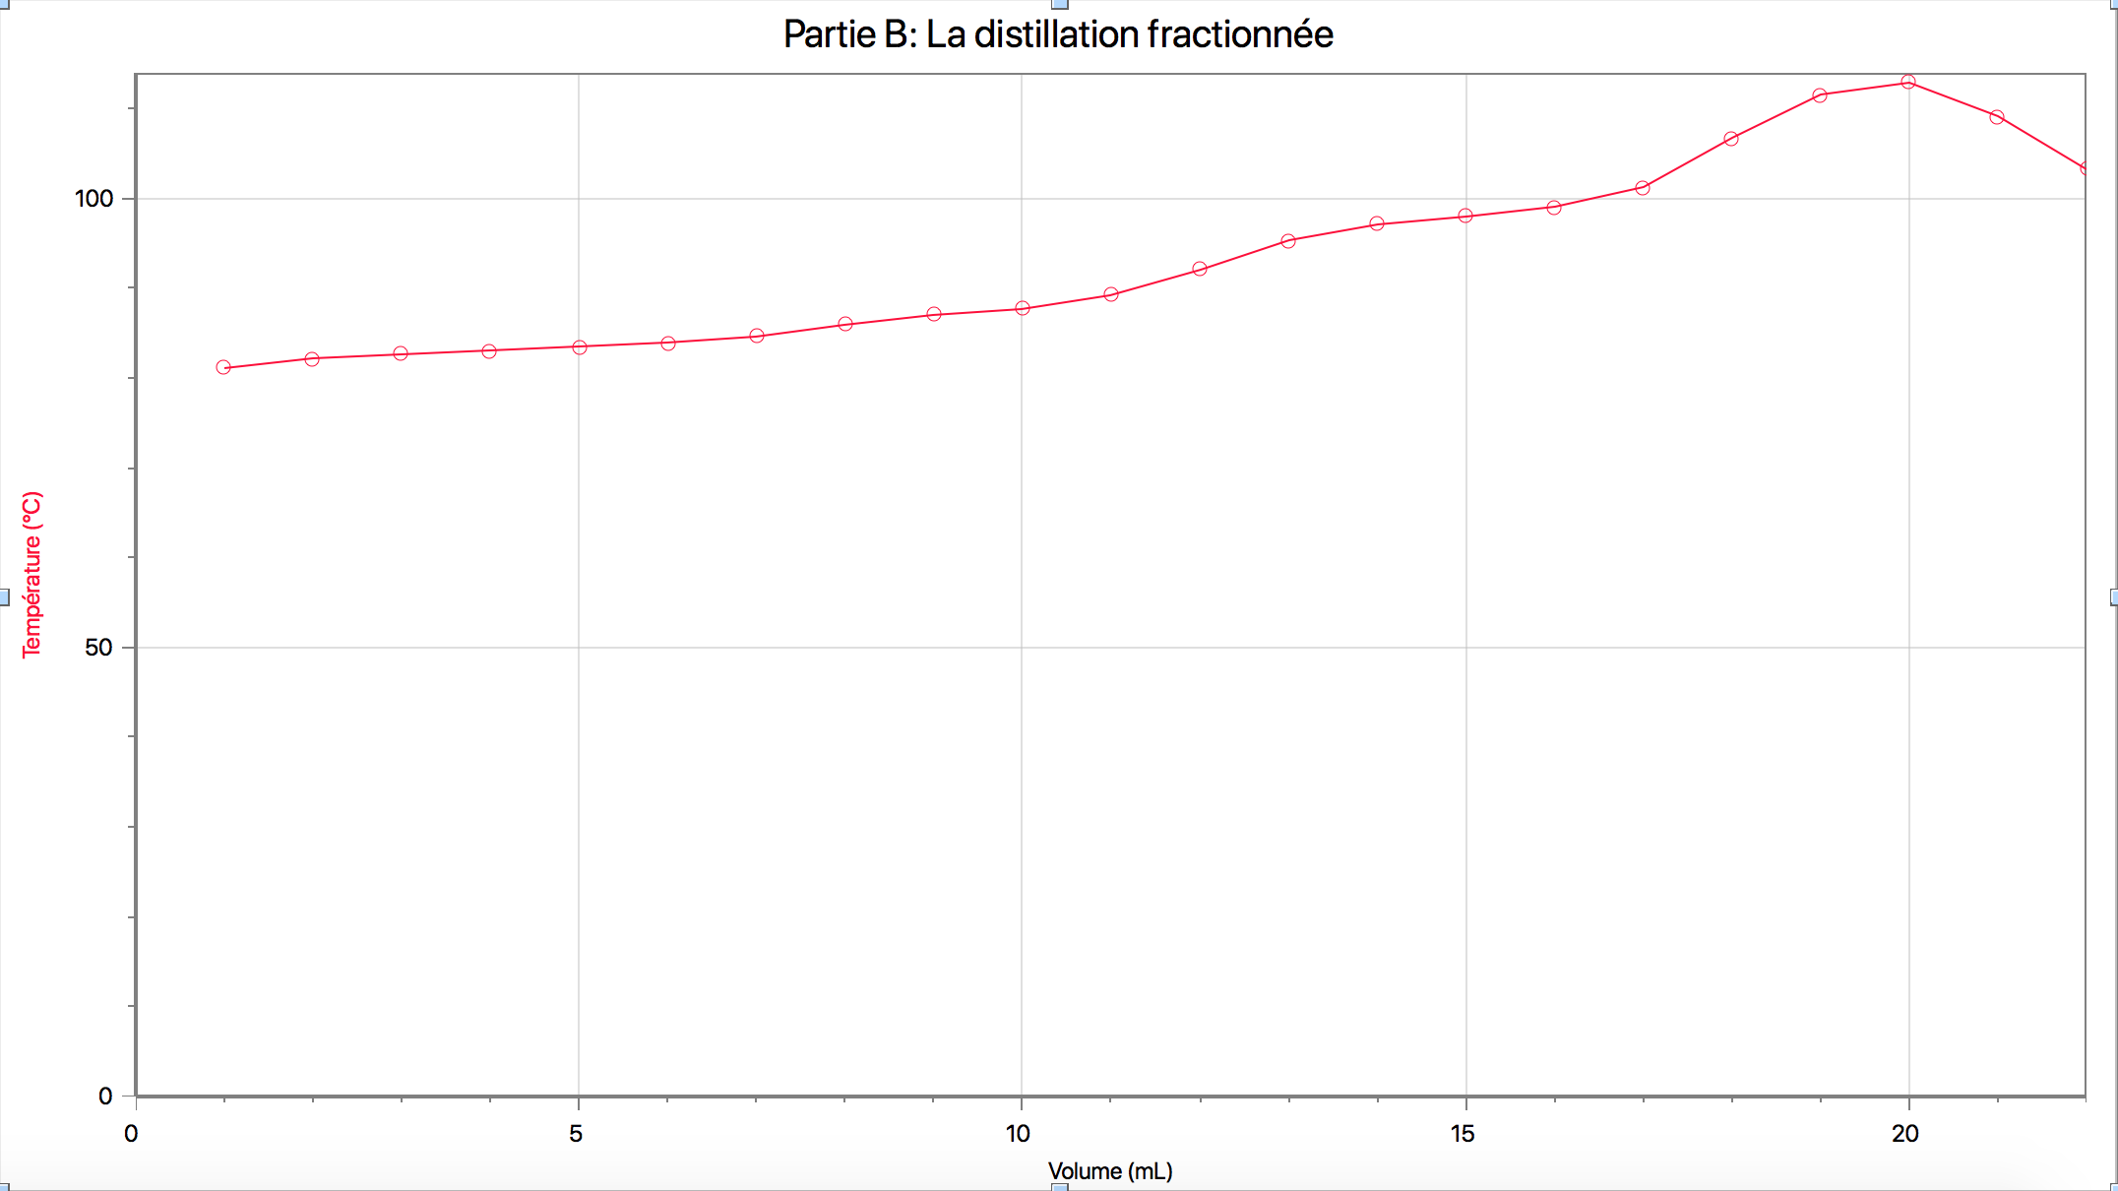

Discussion :
- La courbe de la distillation simple est relativement linéaire lorsqu’on la compare à celle de la distillation fractionnée, car dans la distillation simple, le liquide doit que se vaporiser et se condenser une fois. D’autre part, dans la distillation fractionnée, le nombre de vaporisations et condensations dans une distillation fractionnée dépend de la longueur et de l’efficacité de la colonne de fractionnement.
Distillation simple :
- En observant la distillation simple, on peut noter qu’il y a un plateau de température vue entre les volumes de 2mL à 6mL avec une température moyenne de 85.2°C.
- Ce plateau représente le point d’ébullition du 2-propanol, le composé dans le mélange ayant le point d’ébullition le plus bas qui est égal à 82.3°C à 760mmHg (PubChem).
- Le 2-propanol possède un point d’ébullition plus bas que celle du 1-butanol, car la molécule du 2-propanol est moins complexe, elle a une chaîne carbonée de 3 au lieu de 4.
- Il y a une augmentation plus radicale de la température qui commence à 7mL qui est le résultat de l’ébullition du 1-butanol qui possède un point d’ébullition de 117°C à 760mmHg (PubChem).
Distillation fractionnée :
- L’augmentation de température progressive de 4.5°C entre 1 et 8mL du distillat recueilli représente la distillation du 2-propanol.
- La température maximale de 112.9°C est ensuite atteinte rapidement.
- La séparation vue à la fin de la distillation est vue car la séparation le 2-propanol et le 1-butanol est plus pure

Questions :
- Les liquides doivent s’écouler dans la colonne de fractionnement afin d’obtenir la séparation des composants, car la vapeur du composant de point d’ébullition plus bas (ici le 2-propanol) qui se condense dans la colonne de fractionnement lorsqu’il rencontre une zone plus fraiche puis va se ré-vaporiser lorsqu’il rencontre en les vapeurs chaudes qui remontent (University of Massachusetts), tandis que la composante a point d’ébullition supérieur (ici, le 1-butanol) va couler vers le ballon à distillation. Donc le produit final est plus pur car il a essentiellement été soumis à plusieurs distillations simples.
- C’est important de maintenir un gradient de température uniforme dans la colonne de fractionnement car trop de chaleur empêcherait une séparation efficace des liquides. Le composé ayant le point d’ébullition plus élevé commencera à vaporiser dans la colonne de fractionnement et donc le produit final ne sera pas aussi pur.
- Puisque le point d’ébullition d’un composé est lorsque la pression de vapeur est égal é la pression atmosphérique, la pression de vapeur sera égal à 760mmHg où 101.325kPa.
- Si la pression atmosphérique augmente, la pression sur le composé augmente donc la pression de vapeur doit augmenter aussi. Selon la loi de Charles, si la pression de la vapeur augmente, la température d’ébullition augmente aussi. Par conséquent, le point d'ébullition serait plus élevé à une pression atmosphérique plus élevée.
- L'eau qui entre par le bas du condenseur empêche la formation de bulles d'air lorsque l'eau s'accumule et remplit lui remplis complètement afin de remonter vers la sortie au haut. Lorsque l'eau est connectée au sommet, les zones ne se remplissent pas.

- P_{A}=350mmHg
P_{B}=150mmHg
P_{TOTAL} =0.75(P_{A})+0.25(P_{B})
=0.75(350)+0.25(150)
=300mmHg
La pression de vapeur du mélange à 3 :1 des composés A et B à 95°C est 300mHg.

Conclusion :
Il y a deux manières de séparer des composés par la distillation, la distillation simple et la distillation fractionnée. La distillation fractionnée est plus efficace pour séparer deux composés parce qu’elle permet essentiellement de faire beaucoup de distillations simples dans un seul appareil. Beaucoup moins de matière est perdue et le rendement est plus grand que si plusieurs distillations simples séparées avaient été faites. La séparation des composés par la distillation est important dans les industries de l’huile brute, ou de l'essence et de nombreux autres produits chimiques sont produits à partir du pétrole brut en utilisant la distillation fractionnée, et dans l’industrie des alcools.

Réferences :
https://people.chem.umass.edu/samal/267/owl/owldist.pdf
https://pubchem.ncbi.nlm.nih.gov/compound/263#section=Boiling-Point
https://pubchem.ncbi.nlm.nih.gov/compound/3776#section=Taste



